3．4 解决问题

1．圆柱的侧面展开图不可能是一个（ ）。

A、长方形 B、正方形

C、梯形 D、平行四边形

2．计算下面各圆柱的表面积和体积。

(1)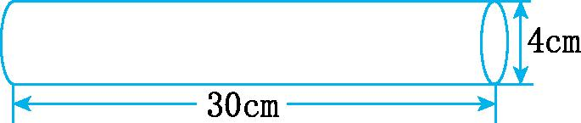　　　　　　(2)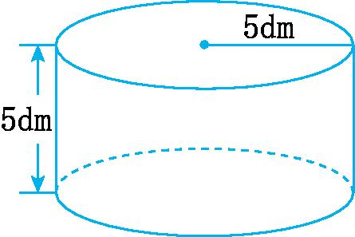

3．一只圆柱形的杯子从里面测量高是15厘米,底面直径是8厘米。用这样的杯子装水,一桶纯净水有18.9升,能倒出多少杯水?(得数保留整数)

4．一个圆柱形木桩,沿直径切开,截面是一个正方形,圆柱底面周长是6.28分米,求圆柱形木桩的体积。

答案:

1．C

2.(1)表面积:3.14×4×30+2×3.14×(4÷2)2=401.92(cm2)

体积:3.14×(4÷2)2×30=376.8(cm3)

(2)表面积:2×3.14×5×5+2×3.14×52=314(dm2)

体积:3.14×52×5=392.5(dm3)

3 .3.14×(8÷2)2×15=753.6(cm3)=753.6(mL)

18.9L=18900mL

18900÷753.6≈25(杯)

答:能倒出25杯水。

4.6.28÷3.14=2(分米)

3.14×(2÷1)2×2=6.28(立方分米)

答:圆柱形木桩的体积是6.28立方分米。